**Информация к проекту решения по заявлению:**

**1.4. Белобородовой Е. В., Одинаева О. Р.:**

**Исходный земельный участок:**

адрес: обл. Новосибирская, г. Новосибирск, ул. Оборонная, дом 11;

кадастровый номер. 54:35:063050:2;

площадь- 521 кв.м.;

Планшет № 114

**раздел на участки площадями 250 и 271 кв.м**

**Зонирование:** Зона застройки индивидуальными жилыми домами (Ж-6)

**Запрос:**  ***«блокированная жилая застройка (2.3)»***

**Планируется: раздел земельного участка на 2 и смена вида разрешенного использования**

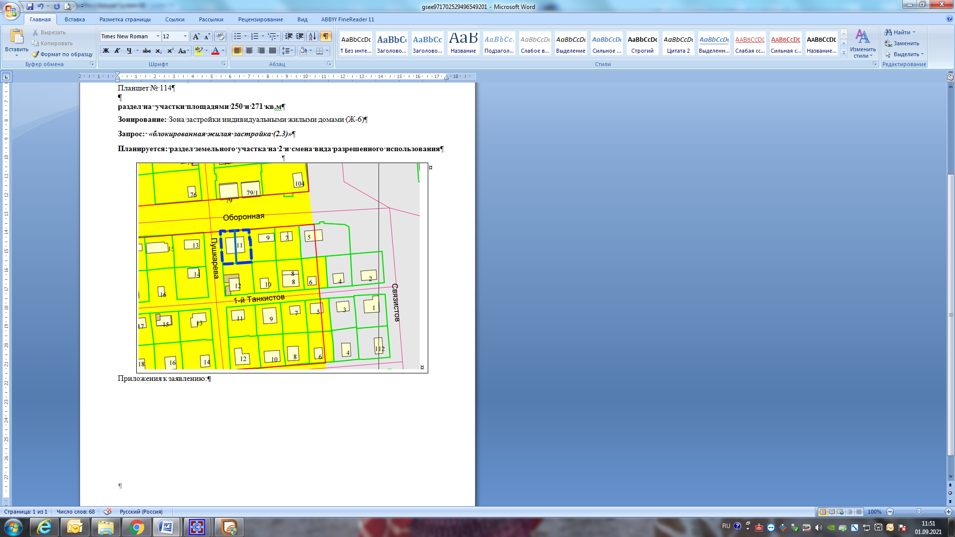

Приложения к заявлению: